FORMATO PROCESO NUEVO – RESUMEN INICIAL

Destinatario: Dirección Asuntos Legales Occidente
Abogado externo responsable: Gustavo Alberto Herrera Ávila

Datos generales del proceso

Compañía vinculada | EPS SURAMERICANA S.A.
Tipo de vinculación | Demandado
Jurisdicción | Coactivo | Tipo de proceso | Administrativo
Instancia | Primera Instancia
Fecha de notificación | 28 de marzo de 2025.
Abogado demandante | Carlos Alberto Rocha Martínez | Identificación

Seguro afectado

Asegurado / afiliado | N/A | Identificación | N/A
Fecha del siniestro | N/A
Nro. póliza afectada | N/A | Ramo | N/A
Vigencia afectada | N/A
Valor Asegurado | N/A | Placa | N/A

Datos específicos del proceso

Demandantes | Dirección Seccional de Administración judicial de Cundinamarca- Amazonas
Demandados | EPS SURAMERICANA S.A.
Llamante en garantía | N/A
Autoridad de conocimiento | Dirección Seccional de Administración judicial de Cundinamarca- Amazonas | Radicado | Resolución N. DESAJCUNR25-3187
Pretensiones solicitadas | Pretensiones:  Que se ordene el pago de la suma de $4.399.991 más los intereses que se causen.
Pretensiones objetivadas | PRETENSIONES OBJETIVADAS:  La suma de $4.400.000  El valor de la liquidación se obtiene de lo ordenado a través de la Resolución No. DESAJCUNR25-3187 del 07 de marzo de 2025.
Resumen del proceso | De conformidad con los hechos consagrados en el acto administrativo materializado en la Resolución No. DESAJCUNR25, la Dirección Seccional de Administración Judicial de Cundinamarca- Amazonas realizó los trámites correspondientes para el pago de la incapacidad de la señora LUZ ESPERANZA RUIZ MARIÑO C.C 30207516, más la entidad promotora de salud no realizó el reconocimiento.  Por lo anterior, se declara como deudora la EPS SURA por concepto de recobro de la incapacidad que se relaciona a continuación:  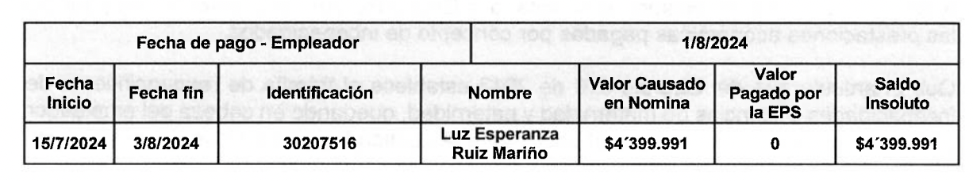  Indicó el actor que de no realizarse la consignación relacionada en el cuadro anterior, se procederá a compulsar copias a la dirección de cobro coactivo para que realice el respectivo recobro.  Adujo el actor que los fundamentos de hecho que impulsaron la resolución, entre otros se respaldan en la potestad que otorga el artículo 98 de la ley 1437 de 2011 en establecer que las entidades públicas deberán recaudar las obligaciones creadas en su favor, por lo que están revestidas de la prerrogativa de cobro coactivo o podrán acudir ante los jueces competentes.
Calificación de la Contingencia | PROBABLE
Fundamento de la calificación | CALIFICACION: La contingencia se califica como PROBABLE, toda vez que, a pesar de existir argumentos para revocar los actos administrativos, la Dirección Seccional en múltiples pronunciamientos ha mantenido las decisiones incólumes.  Si bien es cierto existen argumentos fácticos y jurídicos que permiten sustentar la revocatoria de los actos administrativos materializados en la Resolución DESAJCUNR25-3187 del 07 de marzo de 2025, lo son (i) que la entidad demandada no tenía competencia para adoptar las decisiones contenidas en los actos administrativos mencionados, (ii) el incumplimiento de requisitos para el pago de otras, sin embargo, en el presente asunto no se agotó la vía gubernativa y a través de las excepciones frente al mandamiento de pago, es poco probable que la Dirección Seccional cambie o modifique su decisión, máxime cuando en pronunciamiento anteriores ha hecho caso omiso. Por lo anterior, en este proceso coactivo la calificación debe mantenerse probable porque hay poca probabilidad de que prosperen las excepciones y la Dirección Seccional. Lo anterior sin perjuicio del carácter contingente del proceso.
Observaciones | Solicito amablemente el envío de los antecedentes que se encuentren respecto de la acción de cobro realizada por la Dirección Seccional de Administración Judicial de Cundinamarca frente a la incapacidad de la señora LUZ ESPERANZA RUIZ MARIÑO (inicio: 15/7/2024 – fin: 3/08/2024)

Datos abogado interno

Requiere siniestro |  | Número de siniestro
Vinculado |  | Asunto

